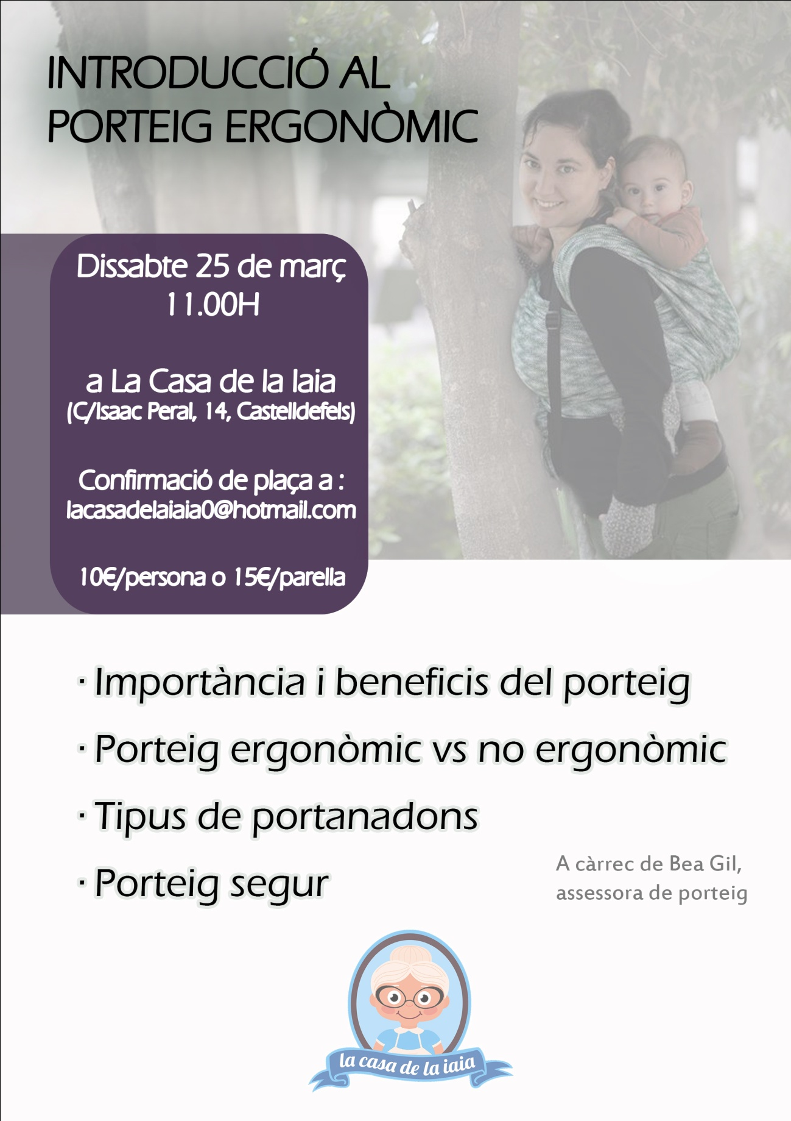

Estàs embarassada i vols saber quins grans beneficis us pot aportar a tu i al teu nadó el porteig ergonòmic?
Acabes de ser mare i sents que mai pots tenir les mans lliures per fer coses que abans et semblaven normals, com dinar o rentar-te les dents?
Ja coneixes les coses bones del porteig però no tens clar quin portabebè és l'idoni per vosaltres?
Vols saber per què la majoria de motxilles no són l'opció més adequada per un recent nascut, tot i que els fabricants assegurin que sí ho són i així ho venguin a moltes botigues?
Ets pare i t'agradaria tenir opcions per reforçar el vincle amb el teu nadó?
Tens un fill que ja camina i t'agradaria trobar una solució per quan es cansa de fer-ho, que sigui còmoda i respectuosa per la teva esquena?
Si estàs en alguna d'aquestes situacions, o simplement et ve de gust conèixer el món del porteig, anima't a venir a la xerrada · Veure'm com n'és d'important el contacte amb el nostre nadó i com el porteig ens ajuda a donar-li aquest contacte de forma còmoda per nosaltres.
· Aprendre'm a diferenciar el porteig ergonòmic i segur del no ergonòmic.
· Mostrarem els diferents tipus de portanadons i explicarem els avantatges i els punts febles de cadascun d'ells.
· I podrem veure, tocar i provar els que més ens agradin per decidir de forma més fàcil quina és l'opció que preferim en el nostre cas.
Tot això i més de la mà de la Bea Gil, assessora de porteig independent, amb gairebé 5 anys d'experiència en el porteig intensiu.
Ella no ven cap tipus de portabebè, així és que podrà assessorar-vos sense interessos econòmics per recomanar una marca o model en concret.
Us esperem encantades!

